**Landesarbeitsgemeinschaft der Frauennotrufe Rheinland Pfalz**

Fachstellen zum Thema Sexualisierte Gewalt

c/o Frauennotruf Mainz Kaiserstraße 59-61, 55116 Mainz, Tel.: 06131/221213

http://www.frauennotruf-mainz.de/lag-rlp/adressen.php



Mainz, März 2018

**PRESSEMITTEILUNG**

Mainz, Juni 2020

**Gegen sexuelle Belästigung am Arbeitsplatz in Zeiten von Corona**

**Frauennotrufe für gesunde und diskriminierungsfreie Rückkehr aus dem Homeoffice**

COVID- 19 bleibt präsent, dennoch hat gerade die Arbeitswelt gelernt mit oder trotz der Coronakrise produktiv zu sein. Schritt für Schritt kehren Mitarbeitende nach den Ausgangsbeschränkungen zurück an ihre Arbeitsplätze und freuen sich auf persönliche Kontakte im Job.

Doch ist die Freude wirklich bei allen groß?

Aus einer Studie der der Antidiskriminierungsstelle des Bundes aus 2019 geht hervor, dass jede 11. berufstätige Person im Verlaufe der letzten drei Jahre sexuell belästigt wurde. Etwa dreiviertel der Betroffenen sind Frauen. Als Frau wahrgenommen zu werden, gehört eindeutig zum höchsten Risikofaktor, mit übergriffigen Situationen in der Arbeitswelt konfrontiert zu werden. Sexismus und sexuelle Belästigung prägen den beruflichen Alltag speziell von weiblichen Kräften. Auch Menschen, die eine Verschränkung von Diskriminierungen erfahren, wie z.B. Transpersonen, Menschen mit Behinderungen, Menschen, die sich keinem Geschlecht zuordnen, aber auch lesbische oder schwule Menschen oder Menschen, die rassistisch diskriminiert sind überproportional häufig von sexueller Belästigung am Arbeitsplatz betroffen und haben es oft besonders schwer, Unterstützung zu bekommen.

„Sexuelle Belästigungen sind dabei mehr als nur lästig“, so Anette Diehl vom Frauennotruf Mainz. „Leistungseinbußen, Krankheitshäufung oder die Abwanderung hochqualifizierter Kräfte sind oft einschneidende Folgen von sexuellen Belästigung und sexistischer Diskriminierung“, kommentiert die Expertin, die in den Beratungssituationen - wie alle Mitarbeiterinnen der Fachstellen zum Thema Sexualisierte Gewalt in Rheinland Pfalz (RLP) - mit den Folgeerscheinungen solcher Übergriffe konfrontiert wird und hierzu psychosoziale Begleitung anbietet.

Vor diesem Hintergrund vertritt sie seit Jahren die Landesarbeitsgemeinschaft der Frauennotrufe in RLP in einer Arbeitsgruppe des Bundesverbandes der Frauenberatungsstellen und Frauennotrufe (bff) zum Thema. 2019 wurden die Fachstellen in RLP im Bundesprojekt des bff „make it work! Für einen Arbeitsplatz ohne sexuelle Diskriminierung, Belästigung und Gewalt“ als eine von zwei Fokusregionen in Deutschland ausgewählt. Das vom Bundesministerium für Familie, Senioren, Frauen und Jugend geförderte Projekt des bff soll für vier Jahre (2019-2022) die Forderungen der globalen #MeToo-Bewegung nach einer gewaltfreien Arbeitskultur nachhaltig bundesweit durchsetzen. Gemeinsam mit lokalen und bundesweiten Bündnissen sollen wirksame Maßnahmen zur Prävention gegen sexistische Gewalt am Arbeitsplatz entwickelt werden. Im Zentrum des Projekts steht dabei stets die langfristige Durchsetzung der Rechte betroffener Beschäftigter auf einen diskriminierungsfreien Arbeitsplatz.

In Rheinland Pfalz setzen die Frauennotrufe auf die Vernetzung mit starken Bündnispartner*innen und Schlüsselpersonen und –verbänden aus der Politik, der Arbeits- und Ausbildungswelt und der Öffentlichkeit.

Die Expertise der Frauennotrufmitarbeiterinnen steht sowohl Personalverantwortlichen als auch Betroffenen von Sexismus und sexueller Belästigung im Arbeitskontext zur Verfügung. „Neben der wichtigen Unterstützungsarbeit für Betroffene, bieten wir überall in Rheinland-Pfalz maßgeschneiderte Schulungsprogramme für Führungskräfte, Personalverantwortliche und Mitarbeitende in Betrieben an und, ganz wichtig, wir bilden außerdem Multiplikator*innen aus,“ so Ruth Petri vom Frauennotruf Trier. Entsprechend wurden zum Beispiel auch die Mitarbeitenden der pro familia Mainz so fortgebildet, sodass sie im Juni 2020 als Clearingstelle zu Sexueller Belästigung am Arbeitsplatz und Sexismus speziell für Bedienstete der Landesregierung an den Start gehen konnten.

Des weiteren gab es aktuell eine Videokonferenz mit dem Bezirksfrauenausschuss des DGB Rheinland-Pfalz/Saarland zur Vorstellung des Projektes - "make it work!“: Für einen Arbeitsplatz ohne sexuelle Diskriminierung, Belästigung und Gewalt unter Leitung von Susanne Wagner, Bezirksfrauensekretärin des DGB Rheinland-Pfalz/Saarland.

Für diese wird nach dem Webinar deutlich: "Nur, wenn Vorgesetzte mit Offenheit und Klarheit das Themenfeld benennen und Verhaltenskodizes, Präventionsmaßnahmen, angemessene Sanktionen für belästigende Personen und Unterstützungsangebote für Betroffene installieren, kann der Umbruch zu einer gewalt- und diskriminierungsfreien Arbeitskultur in Betrieben und Dienststellen gelingen."

Die Frauennotrufe in RLP hoffen, auch über die Modellprojektzeit hinaus, Unterstützung für das Thema im Land zu erhalten.

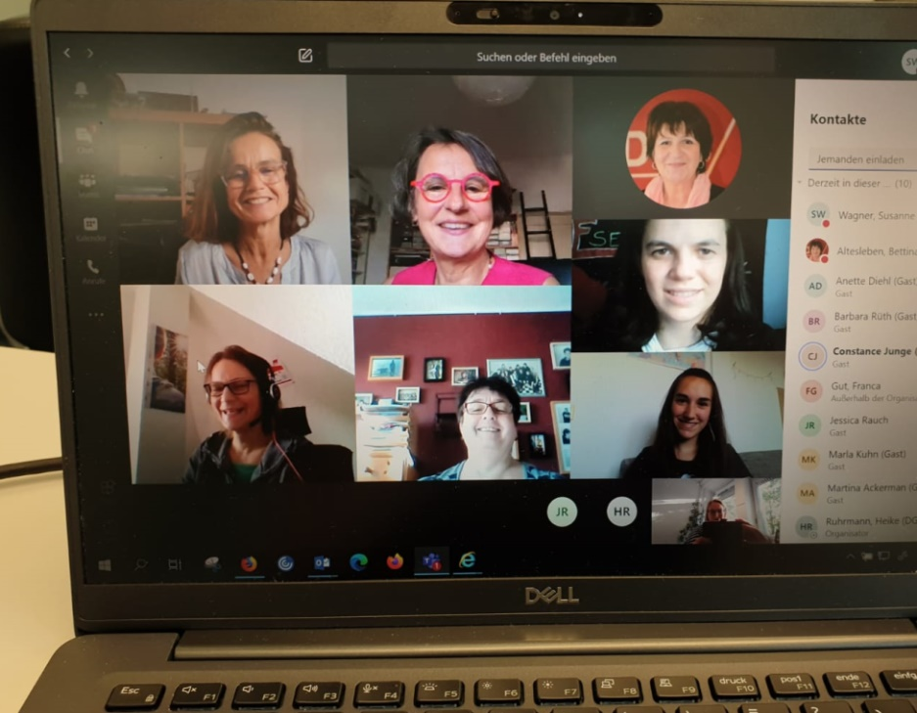

Bildunterschrift: Anette Diehl (oben, 2.v.li.) im Video-Austausch mit Vertreterinnen des DGB-Bezirksfrauenausschusses unter Leitung von Susanne Wagner (ganz unten, re.)

Für die LAG: Ruth Petri, Regina Mayer und Anette Diehl, Frauennotruf Mainz e.V. - Fachstelle zum Thema Sexualisierte Gewalt

Koordinierungsstelle der Landesarbeitsgemeinschaft (LAG)